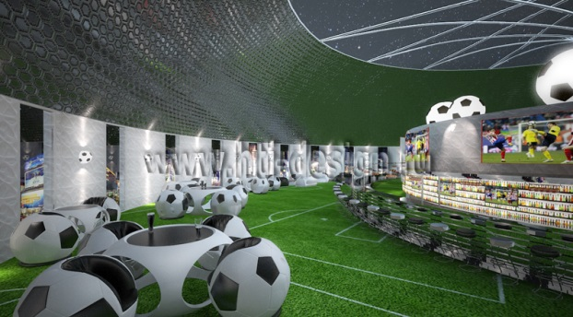
БИЗНЕС-ЛАНЧ И ХАЛБА БИРА - ПРЕГЛЕД НА ПАЗАРА НА СПОРТНИ БАРОВЕ В МОСКВА

Заведенията за обществено хранене в Москва придобиват все по-голяма популярност и постоянно се разрастват. Според социологическите изследвания, по-голямата част от московчаните посещават с различна периодичност ресторанти, кафенета, барове и др. Средният потребител не
успява да проследи, как едно заведение се заменя с друго, как се променят концепциите,появяват се нови формати и се разширява асортимента на предлаганите услуги.
В периода от 2009 г. до 2014 г. броят на заведенията за обществено хранене в Москва се е увеличавал средно с 2,4% годишно, като през 2013 г. са били около 11 хиляди. Към средата на 2014 г. в Москва са били регистрирани около 140 спортни барове с различни ценови категории. В половината от тях средната цена на чека е в диапазона от 500 до 1000 рубли, като по-евтини са малко повече от 40 заведения, а в 17% от общия брой спортни барове средната цена на чека е 1 000 -1 500 рубли.

Структура на московските спортни барове според средната цена на чека.

По време на спортни събития от национален и световен мащаб, рязко се увеличава търсенето от страна на потребителите на спортни предавания. По-голямата част от ресторантите, кафенетата и баровете, инсталират специално оборудване за транслация на съревнованията.
Разбира се, транслациите на съревнованията не е единственото, от което се нуждаят посетителите на спортните барове. Допълнително, московските заведения привличат клиентите, като им предоставят безплатно Wi-Fi, включват в менюто си бизнес-ланч и предоставят паркинги. Достъп до Интернет има в 53% баровете, бизнес-ланч се предлага във всяко трето заведение, а във всяко пето има възможност за паркиране.
Що се отнася до кухнята, то тук безспорен лидер са европейските ястия, които се предлагат в 93% от спортните барове в Москва. По-трудно е да се намерят заведения с домашна кухня – в по-малко от една трета от баровете, както и американска - само в 14% от тези заведения.
Разбира се, възможност да се гледат спортни състезания има не само в специализираните заведения, но спортните барове имат своята специфика, атмосфера и целева аудитория, която не е присъща за другите заведения.
http://marketing.rbc.ru/

